Номер в геральдическом реестре  Ульяновской области | Дата внесения  в геральдический реестр  Ульяновской области | Название официального символа | Регистрационный номер  в Государственном геральдическом  регистре Российской Федерации  и дата внесения | Цветное графическое  изображение (рисунок)  официального символа  (в действующей редакции) | Геральдическое описание  официального символа (текст)  с указанием автора/авторов  (в действующей редакции) | Решение об утверждении  (об изменении)  официального символа | Место хранения  официального символа
1 | 2 | 3 | 4 | 5 | 6 | 7 | 8
176 | 18.08.2016 | Флаг Языковское городское поселение | № 8691 от 20.11.2013 | 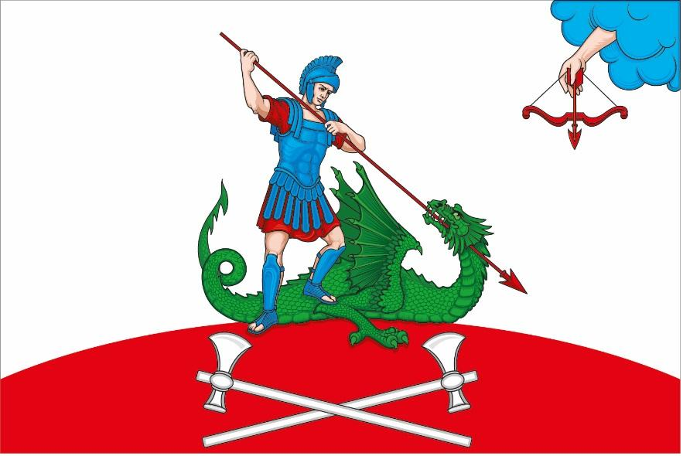 | Прямоугольное двухстороннее полотнище белого цвета с отношением ширины к длине 2:3, несущее внизу выпуклую полосу красного цвета шириной по краям 1/5, а в середине – 1/3 ширины полотнища. На белом полотнище изображены зелёным, голубым, розовым и красным цветом фигуры из герба муниципального образования Языковское городское поселение (воин, пронзающий копьём дракона, сопровождённый слева в верхнем углу рукой, выходящей из облака и держащей лук со стрелой).  Константин Мочёнов, исполнительный директор правления общероссийской общественной организации «Союз геральдистов России» (г. Химки), Анна Гарсиа, дизайнер общества с ограниченной ответственностью «Регион-Сервис» (г. Москва), Вячеслав Мишин  (г. Химки). | Решение  Совета депутатов муниципального образования  Языковское городское поселение  от 27.09.2013 № 6 | Администрация муниципального образования  Языковское городское поселение

